Министерство образования Нижегородской области

Государственное бюджетное образовательное учреждение

среднего профессионального образования

«Нижегородский радиотехнический колледж»

**ОТЧЕТ**

по теме: «Crontab.»

Дисциплина: «МДК 04.02 Технология применения программных средств защиты информационных систем.»

Выполнила Проверила

студентка группы 2ИС-2с преподаватель

Кузнецова Мария Слугин В.Г.

г. Нижний Новгород

2015 год

Задание №1.

Открываем crontab командой crontab -e. И прописываем в конце строку на автоматическое выполнение команды echo «Hello, crontab» » /tmp/file каждую минуту.

*/1 * * * * echo «Hello, crontab» » /tmp/file # Где первая звездочка деленная на 1 означает то, что команда будет выполняться каждую минуту, а остальные то, что каждый час, каждый день, каждый месяц и в каждый день в неделю.

И проверяем работу командой tail -f /tmp/file.

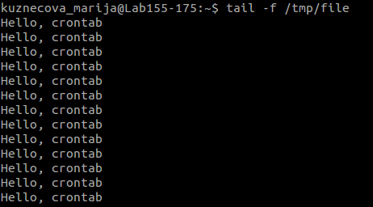

Задание №2.

Копируем файл backup_2.sh в корневой каталог. Стивим права на исполнение командой chmod +x backup_2.sh.

Содержание файла backup_2.sh:

#!/bin/bash

#script for backup

input_file=$1

backup_suffix="BASE_1C"

if [ -z $input_file ]

then

echo "Error!\n Try this: $0 catalog_for_copy"

exit 1

fi

tar -czpf $(date +%Y-%m-%d_%H_%M_%S)-$backup_suffix.tar.gz $input_file

$(echo "clear")

echo "Backup Finished!"

Открываем crontab командой crontab -e. И прописываем в конце строку на автоматическое выполнение файла backup_2.sh каждую минуту.

*/1 * * * * /home/kuznecova_marija/backup_2.sh BASE_1C

